Հունվարի ֆլեշմոբի խնդիրների լուծումներ
Երրորդ մակարդակ
1․ Սարմենը, Մարիամը, Պարգևը, Դավիթը,Նատալին կանգնած են շարքով և պահում են իրենձ ձեռքում ընդհանուր թվով 37 դրոշ: Նատալիից աջ 14 դրոշ է,Սարմենից աջ՝ 32, Պարգևից աջ՝20, Մարիամից աջ՝8: Քանի դրոշ կա Մարիամի ձեռքում:
Քանի որ, խնդրում գրված չէ, որ Դավիթից աջ դրոշ կա, ուրեմն Դավիթը կանգնած է շարքի սկզբում, իսկ քանի որ ամենաշատ դրոշները կան Սարմենից աջ, ուրեմն Սարմենը կանգնած է շարքի վերջում և իր ձեռքին ունի 5 դրոշ։ Սարմենից աջ կանգած է Պարգևը, քանի որ ըստ դրոշների քանակի նվազման կարգի հաջորդը նա է, հետո Նատալին, հետո Մարիամը։ Քանի որ Դավիթը ունի 8 դրոշ, իսկ Նատալիից աջ կա 14 դրոշ, ուրմեն Մարիամի ձեռքում կա 14 – 8 = 6 դրոշ։ Պարգևից աջ կա 20 դրոշ, որեմն Նատալին ունի 20 – 14 = 6 դրոշ։ Պարգևն էլ կունենա 32 – 20 = 12 դրոշ։
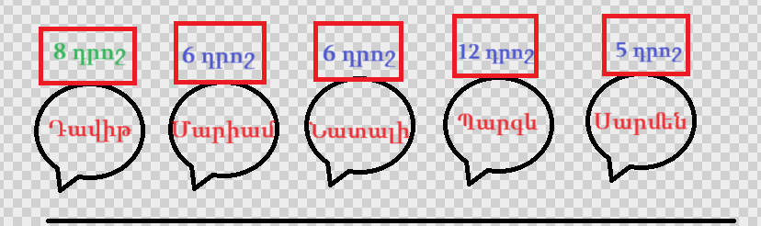

Սմբատ Պետրոսյան
Սարմենի դրոշների քանակը՝ 37-32=5
Պարգևի դրոշների քանակը՝ 32-20=12
Նատալիի դրոշների քանակը՝ 20-14=6
Մարիամի դրոշների քանակը՝ 14-8=6
Դավիթի դրոշների քանակը՝ 8
Անի Ավագյան
Դրոշակակիրներից ումից աջ ավելի շատ քանակությամբ դրոշ կա կանգնած կլինի ավելի ձախ, այսպիսով հերթականությունը շարքում ձախից աջ կլինի հետևյալ կերպ՝

Սարմեն | Պարգև | Նատալի | Մարիամ | Դավիթ

Մարիամից աջ միայն Դավիթն է ուստի Դավթի ձեռքում կա 8 դրոշ, Նատալիից աջ կանգնած են մարիամն ու Դավիթը ովքեր միասին ունեն 14 դրոշ որտեղից կստացվի, որ Մարիամի ձեռքում կա 6 դրոշ։
Սարգիս Ղուկասյան
Ս. Պ . Ն. Մ. Դ.
Ելնելով խնդրի պահանջից կարող ենք եզրակացնել , որ մարդկանց դասավորությունը վերևում նշված հերթականությամբ է, ըստ իրենցից աջ գտնվող դրոշների քանակից ելնելով :
Կարող ենք պնդել, քանի որ Մարիամից աջ 8 դրոշ կա, հետևաբար Դավիթը ունի 8 դրոշ :
Մարիամը կունենա Մ= 14 – Դ = 14 – 8 = 6 դրոշ
Նատալին ՝ Ն = 20 – Մ – Դ = 20 – 6 – 8 = 4 դրոշ
Պարգևը ՝ Պ = 32 – Ն – Մ – Դ = 32 – 4 – 6 – 8 = 12 դրոշ
Հետևաբար Սարմենը կունենա 37 – 32 = 5 դրոշ :
Լյովա Սարգսյան
Պատասխան՝ 6։
2․ Երբ Սարգիսին հարցրին, թե քանի տարեկան է, նա մտածեց և պատասխանեց. «Ես երեք անգամ փոքր եմ հայրիկից, բայց երեք անգամ մեծ եմ իմ եղբայր Սերյոժայից»: Իսկ փոքրիկ Սերյոժան բացատրեց, որ հայրն իրենից 40 տարով մեծ է։ Քանի՞ տարեկան է Սարգիսը:
Սարգիսի տարիքը նշանակենք $x$: Ըստ խնդիրի տվյալների կազմենք հավասարում․
$$3x-\frac{x}{3}=40$$
$$9x-x=120$$
x=15
Անի Միրզոյան
4-5-րդ դասարանի սովորողների հետ այս խնդիրը կարելի է լուծել մասերի միջոցով:
Եթե Սերոժայի տարիքը համարենք 1 մաս, ապա Սարգիսի տարիքը կլինի 3 մաս, իսկ հայրիկի տարիքը՝ 9 մաս: Մասերը կարող ենք պատկերել հատվածների միջոցով՝
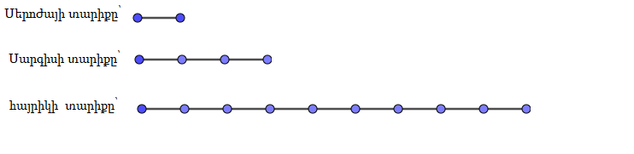
Քանի որ հայրիկը Սերոժայից մեծ է 40 տարով, ուստի 9-1=8 մասը կլինի 40, իսկ 1 մասը՝ 40:8=5:
Քանի որ Սերոժան 5 տարեկան է, ուստի Սարգիսը՝ 3·5=15 տարեկան է:
5-րդ դասարանից ավելի բարձր դասարանում սովորողներն այս խնդիրը կարող են լուծել նաև անհայտի միջոցով՝
Եթե Սերոժայի տարիքը նշանակենք x-ով, ապա Սարգիսի տարիքը կլինի 3x, իսկ հայրիկի տարիքը՝ 3·3x=9x:
Քանի որ հայրիկը Սերոժայից մեծ է 40 տարով, ուստի
9x-x=40
8x=40
x=5
Հետևաբար Սարգիսը 3·5=15 տարեկան է:
Գրետա Բակունց
Այս խնդիրը լուծելու համար պետք ՝ հավասարություն ստեղծել մեկ անհայտի հետ՝ Սարգիսի տարիքը վերցնելով x տարի: Քանի որ հայրիկը երեք անգամ մեծ է Սարգիսից, նա 3x տարեկան է։ Սերյոժան երեք անգամ փոքր է Սարգիսից, ինչը նշանակում է, որ նա x/3 տարեկան է։
Քանի որ հայրիկը Սերյոժայից 40 տարով մեծ է, դրա հիման վրա մենք կստեղծենք հավասարում.
3x - x/3 = 40;
Բազմապատկելով հավասարման երկու կողմերը 3-ով, մենք ստանում ենք.
9x - x = 120;
8x = 120;
x = 120 / 8 = 15;
Ստուգում՝ Սարգիսի տարիքը 15 տարեկան է, հայրիկի տարիքը՝ 15 * 3 = 45 տարեկան, Սերյոժայի տարիքը՝ 15 / 3 = 5 տարեկան։
Հայրիկը Սերյոժայից մեծ է` 45 - 5 = 40 տարով:
Տաթև Մկրտչյան
Նշանակենք՝ Սարգիս - x տ․
Հայր - 3x տ․
Սերյոժա - x/3 տ․
3x-x/3=40
9x-x=120
8x=120
x=15
Թորգոմ Սիմոնյան
Պատասխան՝ 15։
3․ Ուղղանկյունը բաղկացած է երկու քառակուսուց, որոնք ունեն ընդհանուր կողմ։ Գտե՛ք ուղղանկյան մակերեսը, եթե նրա պարագիծը 12 սմ է։
Կատարենք գծագիր և կատարենք նշանակումներ

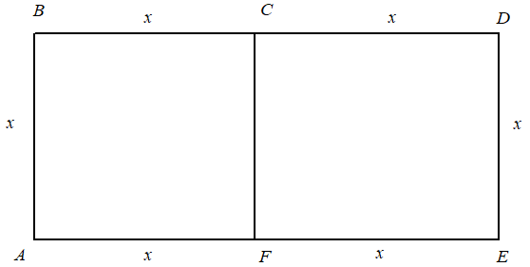
Հաշվենք ուղղանկյան պարագիծը՝
6x=12
x=2սմ
կստանանք,որ AE=BD=2+2=4սմ
S=AB*AE=4*2=8 սմ²
Արշակ Մարտիրոսյան
Քանի որ ուղղանկյունը բաղկացած է երկու քառակուսուց ապա մի կողմը մյուսից մեծ է երկու անգամ, այդպիսով կողմերից մեկը կլինի $a$ իսկ մյուս կողմը $2a$։ Խնդրի պայմաններից կբխի՝
$$a+a+2a+2a=12$$
$$6a=12$$
$$a=2$$
Ուղղանկյան մակերեսը կլինի՝
$$S_{ABCD}=ab=2⋅4=8$$
Սարգիս Ղուկասյան
Սկզբում նկարենք այդ ուղղանկյունը, որը բաղկացած է երկու քառակուսուց, որոնք ունեն ընդհանուր կողմ։
Պարագիծը բոլոր կողմերի երկարությունների գումարն է։ Ու քանի որ մեր ուղղանկյան երկարությունը լայնությունից երկու անգամ մեծ է, ապա ստացվում է, որ պարագիծը 6 հատ լայնության չափ է։ Այդտեղից,
12 : 6 = 2 սմ։
Երկարությունը կլինի 2 x 2 = 4 սմ։
Մակերեսը կլինի երկարության ու լայնության արտադրյալը՝ 2 x 4 = 8 սմ²:
Ջուլիետա Քերոբյան
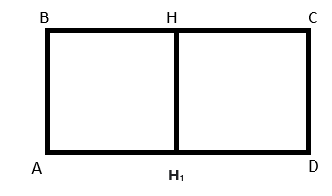
Նշանակենք AB = BH = HH₁ = A H₁ = H₁D = CD =HC = a
BC = AD = 2a
P_{ABCD} = 2a + 2a + a + a = 6a = 12 սմ
a = 2 սմ
S = BC x AB = 4 x 2 = 8սմ²
Լյովա Սարգսյան
Պատասխան՝ 8 քառ․սմ։
4․ Ուղղանկյան մի կողմը 3 սմ-ով կարճ է մյուսից: Գտե՛ք ուղղանկյան կողմերը, եթե հայտնի է, որ յուրաքանչյուր կողմը 1 սմ-ով մեծացնելով, ուղղանկյան մակերեսը կավելանա 18 քառ․սմ-ով։
Նշանակենք փոքր կողմը՝ x
Մեծ կողմը՝ x + 3
(x+1)(x+4) - x(x+3) = 18
x² + 5x + 4 - x² - 3x = 18
2x = 14
x = 7
x + 3 = 10
Միլենա Սիմոնյան
$$x(x-3)=x^{2}-3x$$
$$(x+1)(x-2)=x^{2}-2x+x-2=x^{2}-x-2$$
$$x^{2}-3x+18= x^{2}-x-2$$
$$x=10$$
$$x-3=10-3=7$$
Անի Միրզոյան
Կատարենք նշանակում՝
Ուղղանկյան լայնությունը նշանակնեք x –ով, իսկ երկարությունը x +3
Այս դեպքոիմ մակերեսը կլինի՝
$$S=x(x+3)$$
Այժմ ուղղանկյան կողմերը մեծացնենք 1 սմ-ով, կստացվի՝
Լայնությունը $x+1$ , իսկ երկարություն՝ $x+4$, մակերեսը կլինի՝
$$S=\left(x+1\right)\left(x+4\right)$$
Կազմենք հետևյալ հավասարումը՝
$$x\left(x+3\right)+18=\left(x+1\right)\left(x+4\right)$$
$$x^{2}+3x+18=x^{2}+4x+x+4$$
$$2x=14$$
$x=7$ լայնությունը
$x=7+3=10$ երկարությունը
Զարինե Փանյան

Նշանակենք ուղղանկյան մի կողմը հավասար է x սմ, ապա երկրորդը համապատասխանաբար հավասար կլինի x - 3 սմ:
Այս ուղղանկյան մակերեսը հավասար կլինի.
x • (x - 3) = x² - 3 • x (քառ. սմ):
Եթե ​​ուղղանկյան յուրաքանչյուր կողմը մեծացվի 1 սմ-ով, ապա դրանք հավասար կլինեն.
x + 1 (սմ) և x - 3 + 1 = x - 2 (սմ):
Նման ուղղանկյունի մակերեսը հավասար կլինի.
(x + 1) •(x - 2) = x² - 2 • x + x - 2 = x² - x - 2 (քառ. սմ):
Ելնելով խնդրի պայմաններից՝ ստեղծենք հավասարում.
x² - 3 • x + 18 = x² - x - 2,
18 + 2 = 3 • x - x,
2 • x = 20,
x = 10 (սմ):
Այսպիսով, ուղղանկյան մի կողմը 10 սմ է, իսկ մյուսը 10 - 3 = 7 սմ:
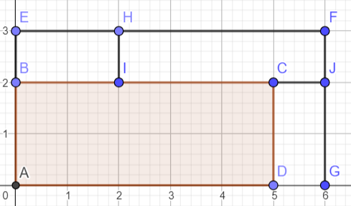
Տաթև Մկրտչյան
Դիցուք տրված ուղղանկյունը ABCD-ն է, որի կողմերի երկարությունները պաhանջվում է գտնել։ Ուղղանկյան կողմերի մասին հայտնի է, որ մի կողմը՝ AB –ն երեք սանտիմետրով կարճ է մյուսից՝ BC-ից, կամ, IC=BC-BI=BC-AB=3: Ուղղանկյան կողմերը 1-ական սանտիմետրով ավելացնելու հետևանքով ավելացած մակերեը կարող ենք ներկայացնել 1սմ լայնություն ունեցող երեք ուղղանկյունների մակերեսների գումարի տեսքով՝ BEHI, FHIJ, CDGJ: Առաջին և երրորդ ուղղանկյունների մակերեսնեը նունն են՝ հավասար են տրված ուղղանկյան փոքր կողմով և 1սմ կողմով ուղղանկյան մակերեսին։ FHIJ ուղղանկյան մակերեսը 4 է; Ստացանք, որ տրված ուղղանկյան փոքր կողմով և 1սմ կողմով ուղղանկյան մակերեսի կրկնապատիկը 14 է։ Որտեղից էլ՝ ուղղանկյան փոքր կողմը 7 է, մեծ կողմը՝ 10։
Գևորգ Հակոբյան
Պատասխան՝ 7, 10։
5․ Երեք պարկում կա ալյուր, մակարոն և շաքար: Առաջին պարկի վրա գրված է՝ «ալյուր», երկրորդում՝ «մակարոն», երրորդում՝ «ալյուր կամ շաքար»: Ի ՞նչ կա «ալյուր» գրությամբ պարկի մեջ, եթե նշված պարկերից յուրաքանչյուրի պարունակությունը չի համապատասխանում նրանց վրա գրվածների հետ
Քանի որ նշված պարկերից յուրաքանչյուրի պարունակությունը չի համապատասխանում նրանց վրա գրվածների հետ, հետևաբար երրորդ պարկում ոչ ալյուր է, ոչ էլ շաքար: Այսինքն երրորդ պարկի պարունակությունը մակարոն է: Առաջին պարկում ոչ ալյուր է և ոչ էլ մակարոն, հետևաբար շաքար է: Այսպիսով «ալյուր» գրությամբ պարիկի պարունակությունը շաքար է:
Մենուա Հարությունյան
Քանի որ ոչ մի պարկի պարունակություն չի համապատասխանում նրա վրա գրվածի հետ, նշանակում է երրորդ պարկում պիտի լինի մակարոն, որովհետև գրված էր իր վրա ալյուր կամ շաքար: Մնացին ,որ առաջին և երկրորդ պարկերում պիտի լինի ալյուր ու շաքար: Քանի որ առաջինի վրա գրված է ալյուր, ապա այնտեղ պիտի լինի շաքարը, իսկ երկրորդում էլ՝ ալյուրը: Ստացվեց ալյուր գրությամբ պարկում շաքար է:
Արշակ Մարտիրոսյան
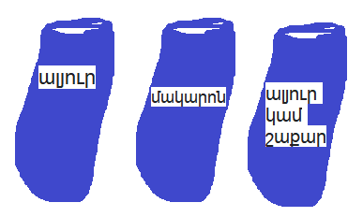
Նախ պատկերենք խնդրի պայմանները։

Երրորդ պարկի վրա գրված է «ալյուր կամ շաքար»։ Նշանակում է, որ երրորդ պարկի մեջ մակարոն է։
«Ալյուր» գրությամբ պարկի մեջ ալյուր չի, նաև մակարոն չի, քանի որ մակարոնը երրորդում էր։ Հետևաբար, շաքար է։ «Մակարոն» գրությամբ պարկի մեջ ալյուրը կլինի։
Ջուլիետա Քերոբյան
Ա Մ Շ կամ Ա
Եթե չի համապատասխանում գրվածքները, ապա Շ կամ Ա գրվածքով պարկի մեջ կա Մակարոն։
Ուրեմն ալյուր գրվածի մեջ պետք է լինի Շաքար։
Աննա Պետրոսյան
Պատասխան՝ շաքար։
6․ Մեկ տարվա ընթացքում երկու կովից ստացել են 8100 լիտր կաթ։ Հաջորդ տարի առաջին կովի կաթնատվությունն աճել է 15%-ով, իսկ երկրորդինը՝ 10%-ով, և այդ տարվա ընդհանուր կաթնատվությունը կազմել է 9100 լիտր կաթ։ Քանի՞ լիտր կաթ է տվել առաջին կովը առաջին և երկրորդ տարվա ընթացքում
Առաջին կովի առաջին տարվա կաթնատվությունը նշանակենք x-ով
Երկրորդ կովի երկրորդ տարվա կաթնատվությունը՝ y-ով
Կազմենք համակարգ
x + y = 8100
x + 0,15x + y + 0,1y = 9100
y = 8100 - x
x + 0,15x + 8100 - x + 810 - 0,1x = 9100
0,05x = 190
x = 3800 առաջին տարի
x + 0,15x = 4370 երկրորդ տարի
Միլենա Սիմոնյան
Կատարենք նշանակում՝
Առաջին կովից ստացել են $x$ լիտր կաթ, իսկ երկրորդ կովից՝ $y$ լիտր կաթ։ Կազմենք հավասարում՝ $x+ y=8100$
Հաջորդ տարի , երբ կովերի կաթնատվությունը աճեց , կունենք այս հավասարումը՝
$$x+\frac{15*x}{100}+y+\frac{y*10}{100}=9100$$
$$x+0,15x+y+0,1y=9100$$
Լուծենք ստացված հավասարումները՝ $x=8100-y$

$$8100-y+0,15\left(8100-y\right)+y+0,1y=9100$$
$$8100-y+1215-0,15y+y+0,1y=9100$$
$$-0,05y= -215$$
$y=4300$երկրորդ կովը առաջին տարում
$x=8100-4300=3800$ առաջին կովը առաջին տարում
Հաջորդ տարում առաջին կովը կտա՝ 3800*15/100 $=570$
3800+570$=4370 լ կաթ$
Ուրեմն առաջին կովը առաջին և երկրորդ տարում տվել ՝
4370+3800 $=8170$ լ կաթ
Զարինե Փանյան
Առաջին տարում առաջին կովից ստացած կաթի քանակը նշանակենք x լիտր, իսկ երկրորդինը՝ y լիտր։ Առաջին տարվա ընթացքում երկու կովից ստացել են x+y=8100 լիտր կաթ:
Երկրորդ տարում առաջին կովից ստացած կաթի քանակը նշանակենք 1,15x լիտր, իսկ երկրորդինը՝ 1,10y լիտր։ Երկրորդ տարվա ընթացքում երկու կովից ստացել են 1,15x+1,10y=9100 լիտր կաթ։
x+y=8100-ից արտահայտելով y-ը կստանանք՝ y=8100-x: Ստացված արտահայտությունը տեղադրենք 1,15x+1,10y=9100 հավասարման մեջ։
Կստանանք՝ 1,15x+1,10(8100-x)=9100
1,15x+8910-1,10x=9100
0,05x=190
x=3800 լ, առաջին տարվա ընթացքում առաջին կովից ստացած կաթի քանակն է։ Այստեղից՝ երկրորդ տարվա ընթացքում առաջին կովից ստացած կաթի քանակն է 1,15x=4370 լ։
Այսպիսով՝ առաջին կովը առաջին և երկրորդ տարվա ընթացքում տվել է 3800+4370=8170 լիտր կաթ։
Ելենա Օհանյան
Պատասխան՝ 3800, 4370 եթե պետք է գումրը 8170
7․ Դասարանում սովորում է 24 սովորող։ Շաբաթօրյակի ընթացքում նրանք տնկեցին ընդհանուր 24 կեչի և վարդեր, յուրաքանչյուր աղջիկ տնկեց 3 վարդ, իսկ յուրաքանչյուր երեք տղա տնկեց 1 կեչի: Գտե՛ք, թե քանի՞ կեչի և վարդ են տնկել սովորողները։
Աղջիկների քանակը նշանակենք x-ով, ովքեր միասին տնկել են 3x քանակով վարդ:
Կեչիների քանակը կլինի՝ 24-3x:
Տղաների քանակը կլինի` 3(24-3x) :
Տղաների և աղջիկների քանակը միասին 24 է,հետևաբար խնդրի լուծումն արտահայտող հավասարումը կլինի հետևյալը.
3(24-3x) + x = 24
Լուծելով ստացված հավասարումը կստանանք.
72 - 9x + x = 24
8x = 48
x = 6 (աղջիկ)
24-6=18 (տղա)
6*3 = 18 վարդ
18:3 = 6 կեչի
Մենուս Հարությունյան
Ենթադրենք, որ դասարանում կա x աղջիկ
Տղաները կլինեն 24-x
3x- վարդ
(24-x)/3- կեչի
3x+(24-x)/3=24
9x+24-x=72
8x=48
x=6
Շողիկ Զեյնալյան
Յուրաքանչյուր աղջիկ տնկեց 3 վարդ, իսկ յուրաքանչյուր երեք տղա տնկեց 1 կեչի՝
24։4= 6 կեչի
24-6=18 վարդ տնկեցին
Աննա Պետրոսյան
Ենթադրենք, որ դասարանում միայն տղաներ են սովորում։ Այդ դպքում նրանք կտնկեին 8 կեչի։ Բայց տնկիների քանակը պետք է լինի 24։ Պակասում է 16 տնկի։ Տեսնենք, թե մել կեչին վարդով փոխելիս տնկիների քանակը քանիսով է փոխվում։ Մեկ կեչի պակասեցնելը կնշանակի երեք տղա փոխարինել երեք աղջիկներով։ Երեք աղջիկը կտնկեն 9 վարդ։ Կնշականի, որ տնկիների քանակը ավելացավ 8-ով, դարձավ 16։ Երկրորդ կեչին էլ վարդերով փոխելու դեպքում տնկիների քանակը կդառնա 24, տղաների քանակը՝ 18, աղջիկների քանակը՝ 6; Տասնութ տղան կտնկեն 6 կեչի, 6 աղջիկը կտնկեն 18 վարդ։ Խնդրի պայմանները բավարարված են;
Գևորգ Հակոբյան
Պատասխան՝ 6 կեչի, 18 վարդ
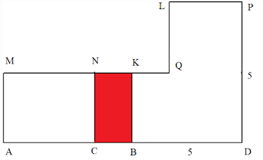
8․ Հետևյալ նկարից պարզել BCKN ներկված ուղղանկյան մակերեսը, եթե AB=BD=5, PD=5, BKQLPD վեցանկյան մակերեսը 21 է, իսկ NK=LQ, LP=AM=MN

Գծագրում կատարենք ստորև ցուցադրված կառուցումը և նշանակումները․
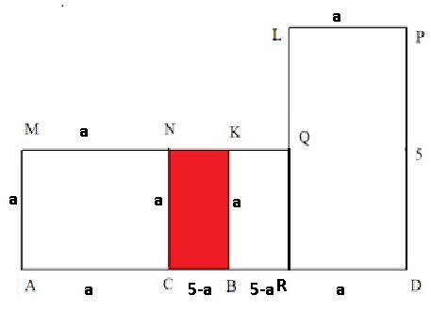
LP=AM=MN=a
AM=MN=a, հետևաբար AMNC քառակուսի է և AC=NC=AM=a,
BCKN-ից՝ NC=KB=a:
AB=5, հետևաբար CB=5-a,
BD=5, LP=RD=a, հետրաբար BR=5-а:
S_{BKQLPD}=S_{BKQR}+S_{RLPD}=a*(5-a)+5*a=21
5a-a²+5a=21
a²-10a+21=0
ըստ Վիետի թեորեմի՝ a=7, a=3: a-ն չի կարող 7 լինել, քանի որ 5-a հատվածի երկարությունը բացասական մեծություն կլինի, հետրաբար a=3 և 5-a=2։
S_{BCKN}=a*(5-a)=3*2=6։
Ելենա Օհանյան
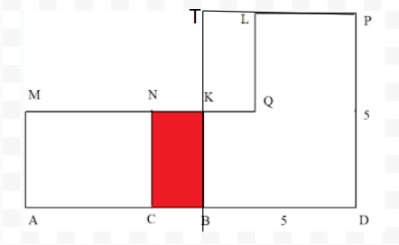
Կատարենք նշանակում՝ LP=AM=MN =x : Քանի որ AB=BD=5 ,իսկ MN=AC=x ,ապա CB=5-x
Կատարենք լրացուցիչ կառուցում․ BTPD -քառակուսի է, որի կողմն հավասար է 5 և մակերեսը կլինի S=5*5 =25 , իսկ BKQLPD վեցանկյան մակերեսը հավասար է 21 ,ուրմեն TLKQ քառանկյան մակերեսը եղավ 4 ,որտեղ KQ=LP =5-x=2 ,իսկ x=3 :
Դիտարկենք ներկված պատկերի մակերեսը ,որի կողմերն են NC=AM=x ,իսկ NK=BC=5-x =2
Ուստի, քառանկյան մակերեսը կլինի ՝ S= 3*2 =6
Սյուզի Հակոբյան
Պատասխան՝ 6։
9․ Հասմիկը գումարեց ուղղանկյան երեք կողմերի երկարությունները և տացավ 44սմ։ Անին գումարեց նույն ուղղանկյան երեք կողմերը և ստացավ 40սմ ։Որքան է ուղղանկյան պարագիծը։
Քանի որ Հասմիկի գումարը ավելի մեծ է քան Անիի գումարը, ուրեմն Անին գումարել է 2 լայնություն, 1 երկարություն, իսկ Հասմիկը 2 երկարություն, 1 լայնություն։
Այստեղից հետևություն, որ ուղղանկյան երկարության և լայնության տարբերությունը 44-40= 4 սմ։ Այսինքը եթե Անիի գումարից հանենք 4 տարբերությունը ապա կստանանք 3 իար հավասար հատվածների գումար, իսկ յուրաքանչյուր հատվածի երկարությունը, որը ուղղանկայն լայնությունն է կլինի (40 – 4) : 3 = 36 : 3 = 12, իսկ երկարությունը կլինի՝ 12 + 4 = 16 սմ։
Ուղղանկայն պարագիծը կլինի (12 + 16) x 2 = 56 սմ
Սմբատ Պետրոսյան
Ուղղանկյան կողմերը նշանակենք a և b։ Ըստ խնդրի պայմանների կազմենք հավասարումներ և լուծենք համակարգը․
$$\left\{\begin{aligned}a+2b=44 \\ 2a+b=40\end{aligned}\right.$$
Համակարգի առաջին տողը բազմապատկենք 2-ով և երկու տողերը հանենք իրարից`
$$\left\{\begin{aligned}2a+4b=88 \\ 2a+b=40\end{aligned}\right.$$
3b=48
b=16
a=44-32=12
P=2a+2b=24+32=56 սմ
Անի Ավագյան
Ենթադրենք․ որ ուղղանկայն կողմերն են՝ a և b
2a+b=44սմ
2b+a=40սմ
2a+b+2b+a=84սմ
3(a+b)=84սմ
a+b=28սմ
P=2x28=56սմ
Շողիկ Զեյնալյան
Պատասխան՝ 56։
10․ Դաշտը կարող են վարել 4 օրում, եթե օրական վարեն 120 հեկտար։ Այդ դաշտը 4 տրակտորով վարեցին 5 օրում։ Օրական միջինը քանի՞ հեկտար վարեց 4 տրակտորներից յուրաքանչյուրը։
Քանի որ դաշտը կարող են վարել 4 օրում, եթե օրական վարեն 120 հեկտար, ուստի դաշտը 120·4=480 հեկտար է:
Քանի որ 480 հեկտար դաշտը 4 տրակտորով վարեցին 5 օրում, ուստի միասին օրական վարել են 480:5=96 հեկտար: Հետևաբար 4 տրակտորներից յուրաքանչյուրը օրական միջինը վարել է 96:4=24 հեկտար:
Գրետա Բակունց
- 120 x 4=480
- 480/5=96
- 96/4=24
Թորգոմ Սիմոնյան
եթե օրական վարեն 120 հեկտար և 4 օրում ավարտեն ,ապա դաշտը 120x4= 480հա։
Եթե 4 տրակտոր 5 օրում կարողանում են վարել ամբողջ դաշտը ,ապա մեկ տրակտորը մեկ օրում կվարի՝ 480:4:5 = 24հա։
Սյուզի Հակոբյան
Պատասխան՝ 24։

